



软件工程第七组项目报告

## 单 位：中国海洋大学

## 小组名称：第7小组

## 小组组长：吕锐中

## 小组成员：储鹏飞 马啸峰 汪焕然 孙文震 罗鎏璨 蒲一帆

## 指导老师：王勇



目录

1. 项目背景 2
2. 需求分析 3
3. 设计分析 10
4. 页面呈现 11
5. 项目人员分工 18
6. 开发过程和计划 19
7. 开发遇到的问题和解决方案 20
8. 未来展望 22
9. 心得与体会 22

# 项目背景

## 技术方案

语言：HTML、CSS、JavaScript、MySQL、python

数据库：mysql

操 作 系 统 ：Windows 10

## 总体架构介绍

设计主题：设计出一个友好，易操作的，使用户能够较好地选购电脑产品的网站。

项目功能 ：

1.提供用户注册页面，包括必要的个人信息和帐户验证。支持用户通过用户名和密码登录。

2.支持用户使用关键词进行搜索，并根据相关性显示结果

3.展示每个产品的图片、名称、描述、规格和价格。提供产品的详细页面，包括更多的图片和详细的规格说明。

4.提供多种物流方式供用户选择。支持用户选择支付方式，如支付宝、微信支付等，支持在线支付和货到付款等不同支付方式。

# 需求分析

## 概要设计

网上商城是面向用户的平台，包括：顾客在线注册、购物、提交订单、付款等操作。

## 功能块描述

面向用户提供的功能：

1. 用户登录注册功能。登录和注册功能使用json文件和数据库来存储用户信息。
2. 商品选购界面。商品图片应该清晰、高质量，以便用户更好地了解商品。还提供了商品搜索功能，以便快速找到想要的商品。
3. 商品详情展示。商品的详细信息应该清晰明了，包括价格、样式、配置等。
4. 商品订单确认。给用户再次展示商品详情，以便用户确认订单商品是否正 确。并给用户提供了支付方式。
5. 订单功能。顾客确定购物车中的商品后提交订单，如顾客已填写收货人信息，则页面显示该信息并由顾客确认。如尚未填写则显示相应表单请其填写， 系统记录顾客提交的收货人信息以便其下次购物时使用。顾客提交订单并完成支付后后可在“order”界面查询该订单。
6. 支付功能。顾客选择付款方式，并付款给销售方，然后才可以收到货。

# 页面呈现

## 3.1登录界面

1. 填写个人信息后，点击登录，匹配数据成功后即可登录成功

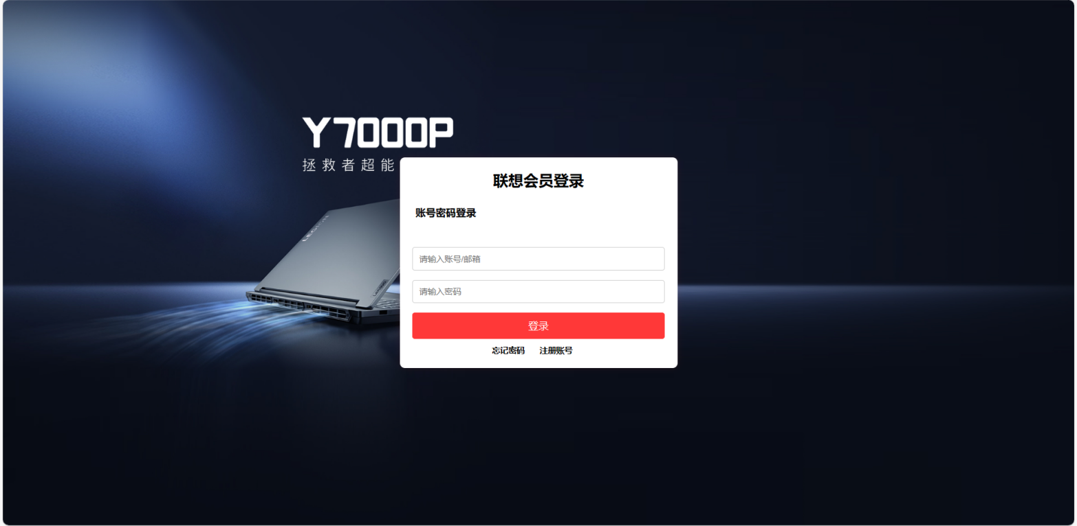

## 3.2首页

1. 首页有导航栏和商品展示

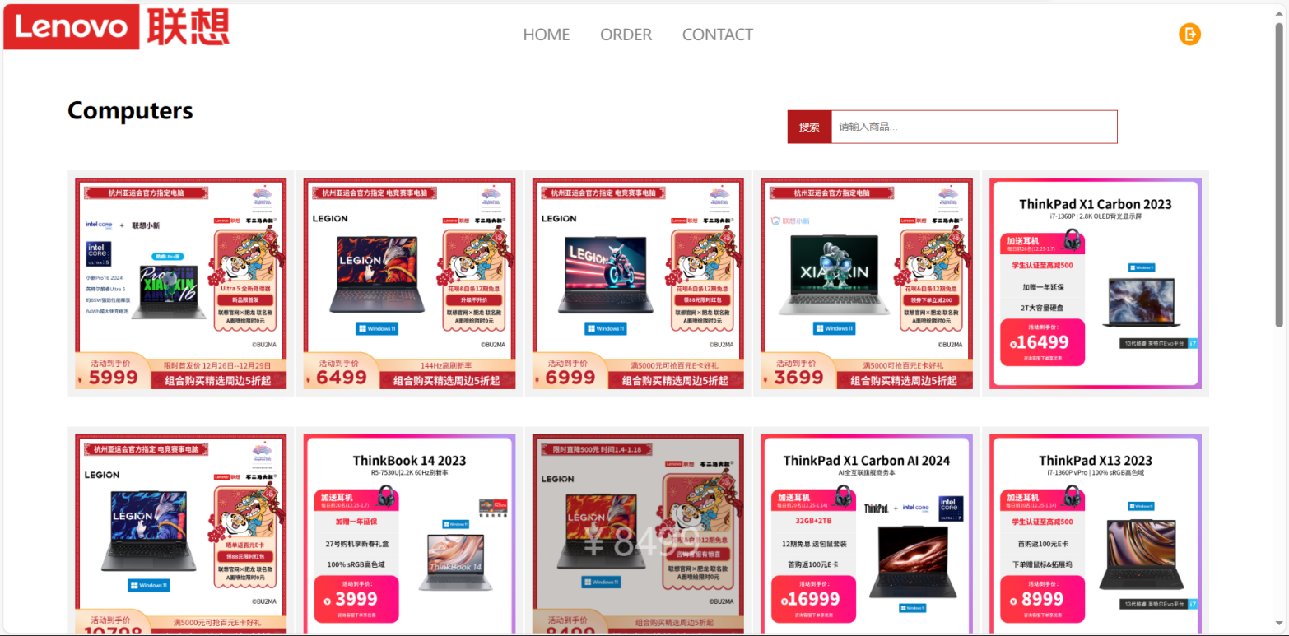

1. 商品详情页面

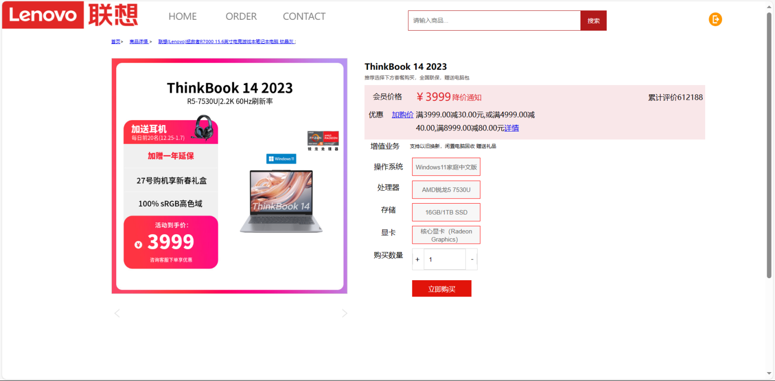

1. 订单确认及支付页面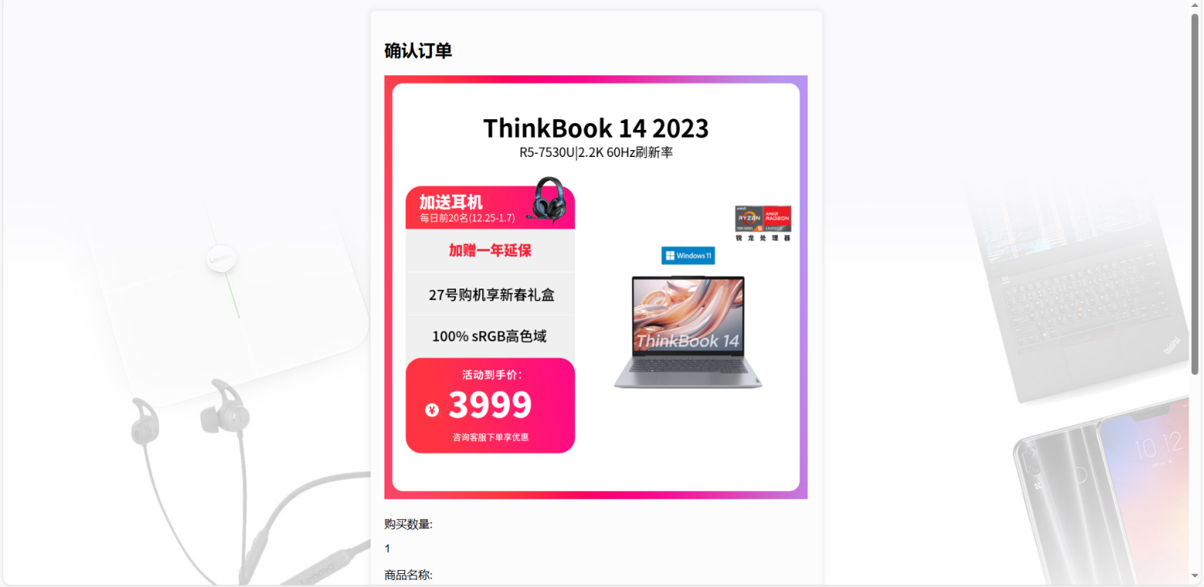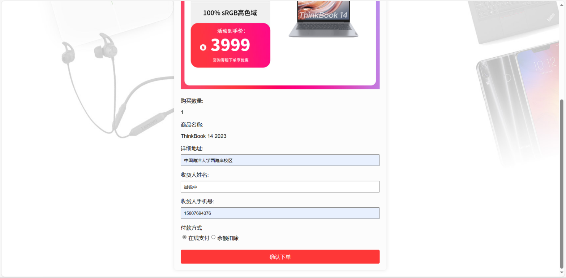
2. 历史订单查询。点击上方“ORDER”标签进入。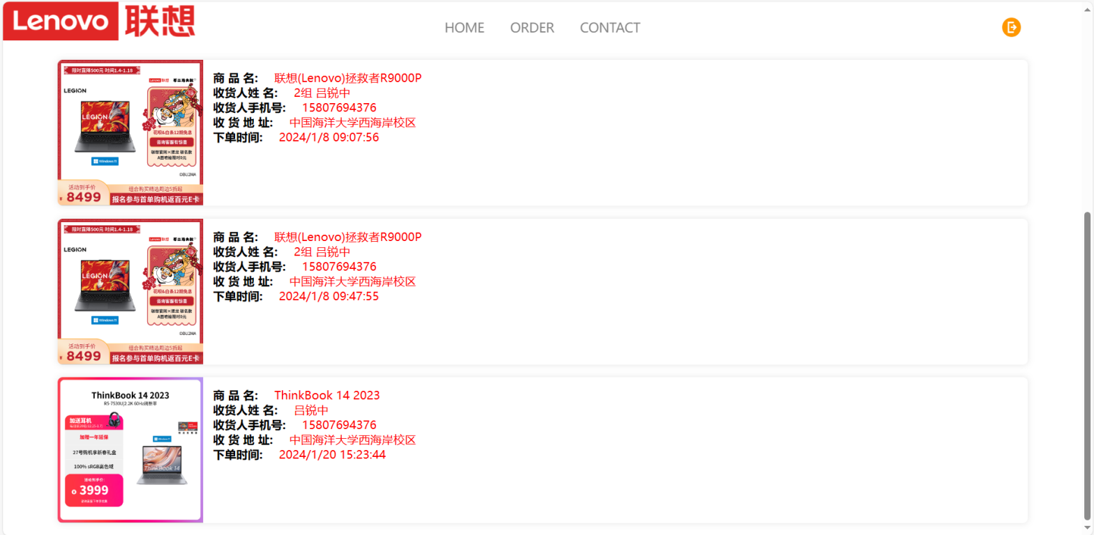

## 4.1数据库设计

## 

用户

用户信息表①主键 ID（UserId） ②用户名(UserName) ③密码(UserPassword)

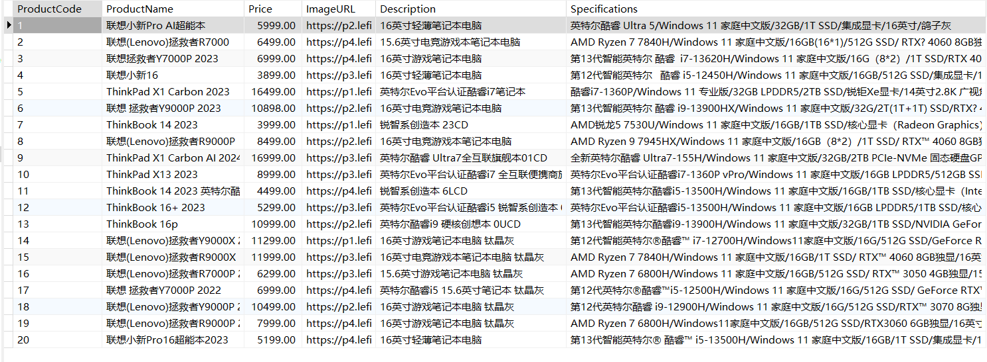

商品信息表①主键 商品ID(ProductCode) ②商品名称(ProductName) ③商品价格(Price) ④商品图片(ImageURL) ⑤商品描述（Description） ⑥商品规格（Specifications）

# 项目人员分工

1. 页面设计：汪焕然 孙文震 罗鎏璨
2. 前端界面优化：汪焕然 孙文震 罗鎏璨
3. 商品展示与订单查询：吕锐中
4. 后端数据绑定: 吕锐中
5. 数据库设计: 储鹏飞 马啸峰
6. 文档整理与演示：吕锐中 罗鎏璨

# 问题和解决

1.用户体验不佳：

问题：一开始设计的页面的导航、布局以及交互等并不直观，小组成员讨论并实际体验时舒适度不高，故小组讨论用户使用使可能会感到难用。

解决方案：进行用户测试、遵循良好的UI设计原则，根据网上的一些购物网站的UI布局来吸收借鉴和优化。

2.数据展示不清晰：

问题：在商品详情页的数据往往过多、冗杂，每个商品的重复信息冗余，这样会导致商品型号展示不清晰，用户无法快速选择自己最想要的产品，也可能无法快速获取所需信息。

解决方案：使用按键元素来展示商品详情的型号的具体数据，此举能够帮助用户快速定位商品的主要型号。

3.缺少互动元素：

问题：如果商品详情页面缺少如页面跳转、联系客服等交互元素，用户可能会觉得页面缺乏吸引力，无法更好的使用网站，这样一来无法吸引用户。

解决方案：加入交互元素，跳转系统、联系客服、查看购物车等。

4.网站页面的美观问题

问题：如果商品详情页的网站页面不够美观、简洁、易用，会令用户觉得网站页面老土、不够高级，无法激起用户的购买欲望

解决方案：对网站的UI布局进行再优化、小组成员讨论如何布局会更美观，然后修改、讨论评价，最终选出一套较好的布局。

5.各个跳转网站之间的连通性

问题：由于本项目开发有很多页面，各个页面之间会有跳转操作，而页面的大体部分元素布局应保持一致性，否则在用户跳转后很容易使用户有极大的落差感、异样感。

解决方案：负责前端开发的三位同学经过讨论选择最合适的布局、字体，并统一字体，导航栏布局等页面问题。

6.前端登录、注册、订单确认、显示商品列表等页面：前端页面的设计和样式是一个挑战。由于我之前没有HTML和CSS的经验，我在创建登录和注册页面时感到有些无所适从。我花了很多时间学习HTML的基本结构和标签，以及CSS的样式设置和布局技巧。我学会了如何创建响应式布局，使网站在不同屏幕大小下都能正常显示。我使用CSS框架和工具来简化样式的设计，如Bootstrap。由于我之前没有接触过Vue，开始时感到非常困惑。然而，我通过阅读官方文档、观看教程和练习小项目，逐渐熟悉了Vue的基本概念和用法。

7.用户体验设计：在设计登录和注册页面时，我需要确保用户能够轻松地完成操作，并提供友好的界面。我创建了表单验证，以确保用户输入的信息是有效的。我还考虑了用户友好的错误提示和信息反馈，以提高用户体验。

8.前后端连接：我负责了注册账号连接到后台数据库。 刚开始时，我需要设计数据库模型来存储用户的注册信息，如用户名、密码等。解决方法是学习关于数据库设计的基础知识以及如何实现后台的链接，并使用适当的数据库管理系统MySQL来创建数据库表和建立连接。

后台服务器设置问题： 连接前端注册页面与后台服务器时，我需要确保后台服务器能够正确地接收和处理用户的注册请求。这包括设置路由、处理POST请求以及将数据存储到数据库中。我阅读了服务器框架的文档，并编写了相应的代码来处理注册请求。

9.用户输入验证问题： 在将用户输入存储到数据库之前，需要进行输入验证，以确保数据的完整性和有效性。我在后端进行输入验证，包括检查用户名是否唯一，密码是否符合安全标准，以及其他相关的验证。如果输入验证失败，我需要向用户提供友好的错误消息，以便他们知道如何正确填写注册表单。

1. 未来展望
2. 商品选择

在进行购买的时候，没有为用户提供选择配置、价位的功能。

1. 浏览记录

没有用户浏览商品的历史记录，没有商品被用户浏览次数等信息。